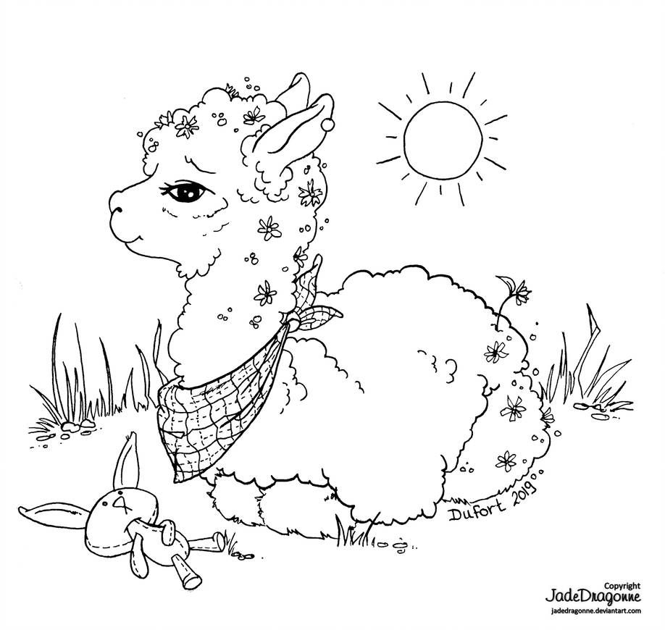

Kom zaterdag 2 sept. Naar de winkel en lever je kleurplaat in. Je krijgt dan toegang tot de alpaca’s en mag ze aaien, knuffelen en voeren.

De mooiste kleurplaat maakt ook nog eens kans op een mooie prijs.

Naam en telefoon nummer :

Leeftijd :